姓名：李俊锋
专业：计算机科学与技术
项目名称：基于JAVAEE的手机微网站管理系统
功能简介：
本系统详细介绍了基于JAVAEE技术的手机微网站的管理系统建设与运作流程及信息的业务处理。
根据用户的个人需求可选择不同展示样式的微网站模板和微网站标题信息的传递，如图1所示。
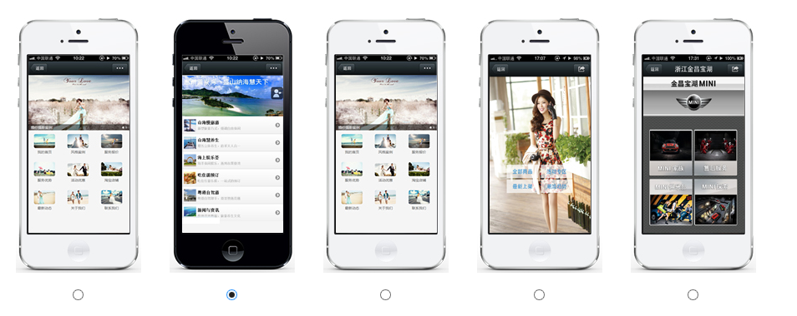
图1 模板选择图
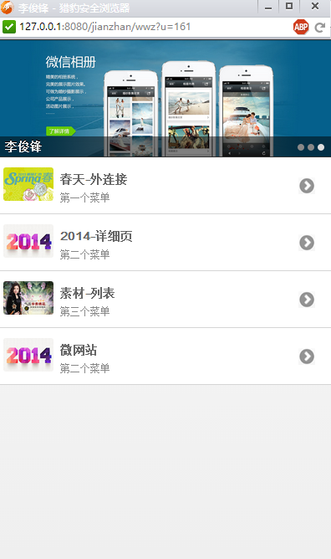
图2 一级菜单

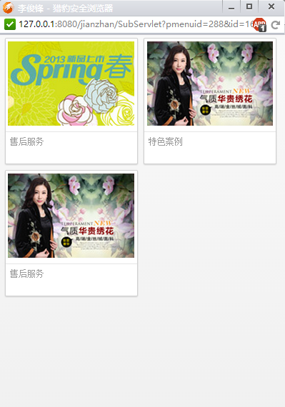
图2 二级菜单

姓名：闫文龙
专业：计算机科学与技术
作品名称：基于微信智能交通控制中心管理系统的设计与实现

功能简介：在线微信智能交通控制中心管理系统实现了对信息数据的浏览、查询、编辑和管理等基本数据库操作，采取模块化的编程思想，提高了代码的可读性、可移植性和一致性，同时提高了开发效率。系统对用户或管理员权限有严格要求，因此加入了用户识别身份模块,用户功能模块与管理员后台管理功能模块分离，增强了系统的安全性，有利于系统的管理

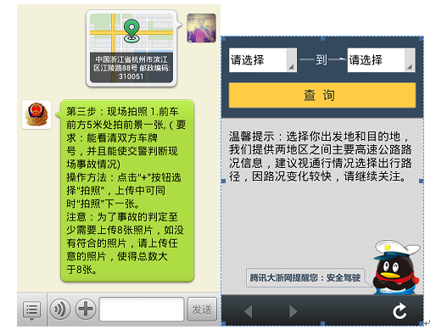
图3 手机客户端界面展示
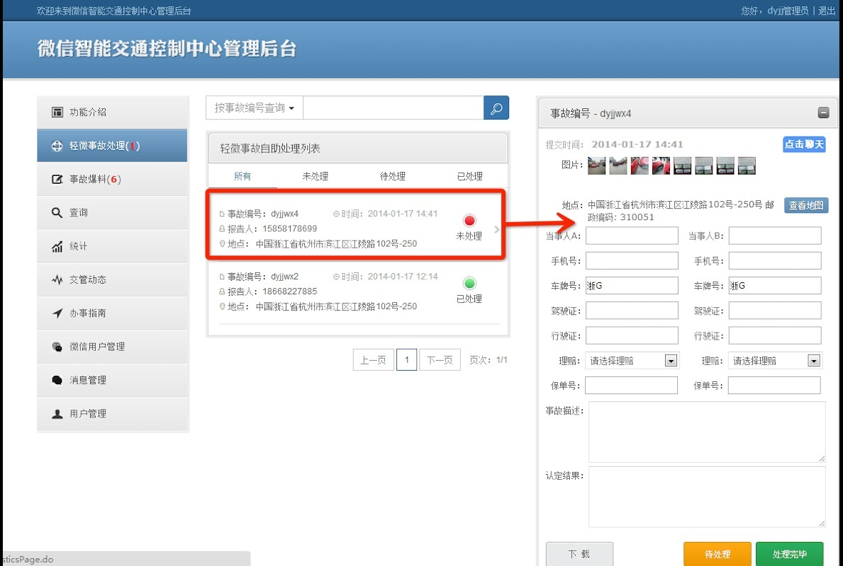
图4 PC端界面展示

姓名：王朝鹏
专业：软件工程
名称：Q英雄手机游戏官网系统设计与实现
功能简介：
《Q英雄》是一款极具东方特色的Q版竞技类回合制RPG网游。以中国历史英雄名将收集、培养、战斗为核心玩法，是面向偏中高端游戏玩家的对战手游。
本系统主要包括对前端展示页面设计、后台登录模块的设计、用户管理模块的设计、图片管理模块的设计、新闻公告模块的设计、游戏攻略模块的设计、背景故事模块的设计、系统介绍模块的设计、下载设置模块的设计、游戏系列模块的设计以及上传图片模块的设计。
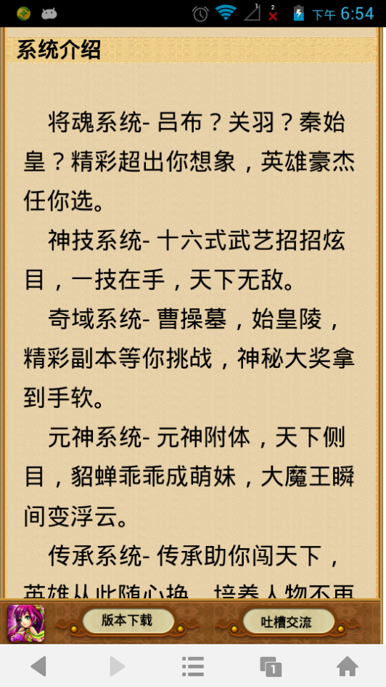
图5 前台页面展示

图6 新闻公告展示页面
图7 游戏攻略展示页面
姓名：王骅
专业：软件工程
项目名称：PURSE团购网的设计与实现
功能简介：PURSE团购网系统是定位为中、高档的团购平台，系统实现了一个基于J2EE常用框架SSH的Web应用系统，具有高执行效率、可移植性等多重特点，且为开发人员的技术增长提供了极大的帮助，也为Web开发提供了指导性的作用，为以后团购网的建设和开发产生了积极的意义。
系统每日团购页面将对商家所推出的最新活动做出展示，商品涉及美食、电影、KTV、酒店以及购物等，如图8所示。
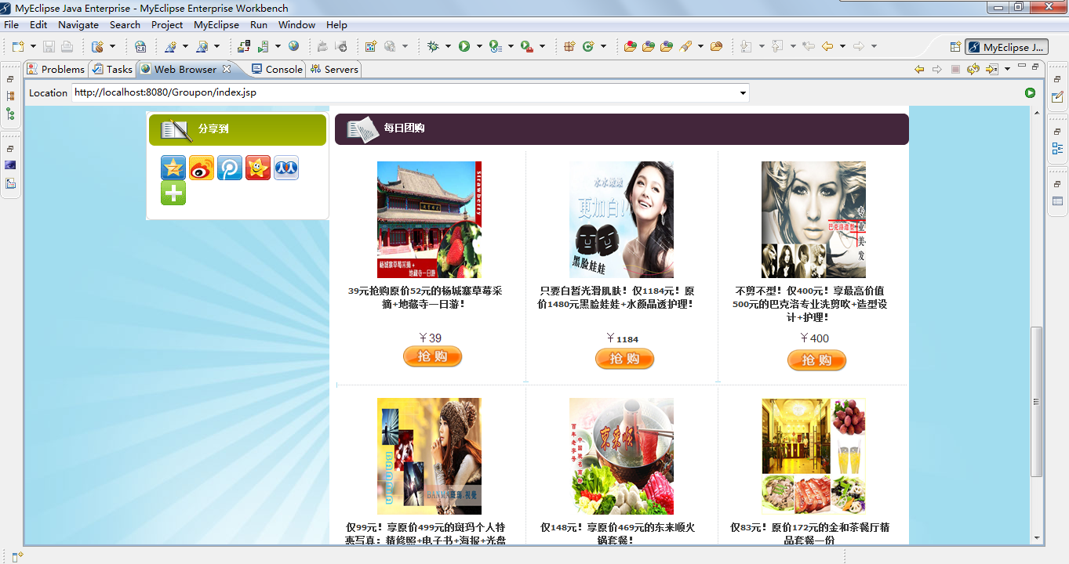
图8：每日团购页面
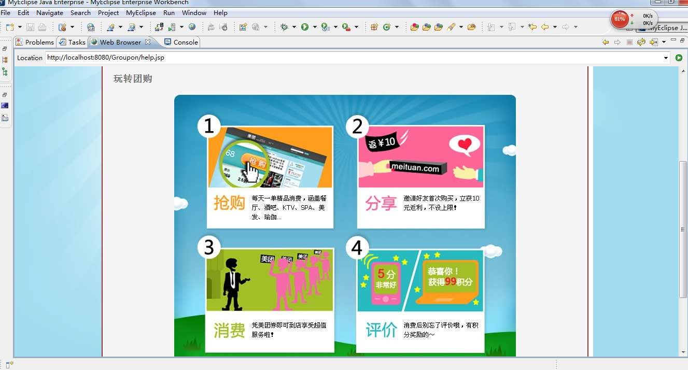
图9：玩转团购页面
论文题目：Android 智能手机App的设计与实现
学生姓名：程晓瑞
学生学号：1045040557
简介：智能机的应用越来越广泛，掌上应用也随之火爆起来，人们不在局限于pc机的网上浏览，而是相对比较便捷的智能手机、平板电脑等的掌上设备，那么掌上应用也就变得必不可少。
